Le problème à résoudre
Montréal, le 7 mai 2008
Madame Denise Lemieux
Vice-présidente aux ressources humaines
PLG Construction
140, rue Beaumont
Montréal (Québec)
H2X 2W3
Madame,
Nous désirons vous informer de l’adoption d’un nouveau test d’embauche qui entrera en vigueur en juin prochain.
Il s’agit d’un test novateur qui permettra de mieux évaluer l’esprit d’équipe et les compétences des candidats.
Les personnes travailleront en équipe de huit pour construire une trieuse de monnaie en thermoplastique selon le cahier des charges et les dessins fournis. Nous remettrons aux candidats un dessin d’ensemble éclaté et les dessins de détail.
Chaque personne convoquée dessinera un schéma de principe de la trieuse de monnaie. Elle établira une liste de matériel et un protocole de fabrication pour confectionner quelques pièces selon les cotations et les tolérances relevées sur les dessins.
Les candidats devront assembler les pièces de la trieuse de monnaie en équipe, mais ils évalueront individuellement son fonctionnement.
Nous vous communiquerons les résultats des 32 candidats au mois de juillet prochain.
Je vous prie d’agréer, Madame, l’expression de mes sentiments distingués.
Louis Laberge
Louis Laberge
Responsable des comptes
Agence de placement Lebel

Dans cette mise en situation, vous devez jouer le rôle d’une personne qui participe au test d’embauche.

3
Le problème à résoudre (suite)
Le cahier des charges de la trieuse de monnaie
Fonction globale
- L’objet doit permettre de trier les pièces de monnaie.
Contraintes matérielles
- L’objet doit être fabriqué avec les matériaux fournis.
- Chaque pièce de l’objet doit respecter les cotations et les tolérances précisées sur les dessins de détail.
- L’objet doit être construit avec le même nombre de pièces que sur le dessin d’ensemble éclaté.
- L’objet assemblé doit être fonctionnel.
Contrainte humaine
- L’objet doit être fabriqué le plus rapidement possible.
Contrainte esthétique
- L’apparence de l’objet doit être soignée.
Contrainte de sécurité
- Les arêtes de chaque pièce ne doivent pas être tranchantes.
Contrainte financière
- Les matériaux doivent être utilisés de manière optimale afin d’éviter
tout gaspillage.
Contrainte environnementale
- Les matériaux devront ensuite être recyclés.

4
Le problème à résoudre (suite)
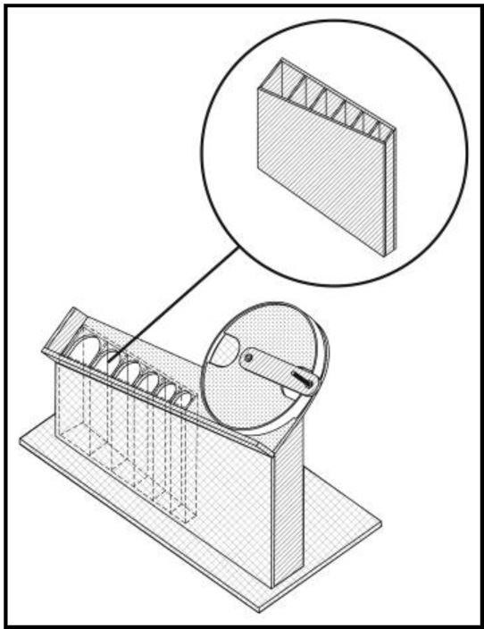
Le dessin d’ensemble éclaté de la trieuse de monnaie
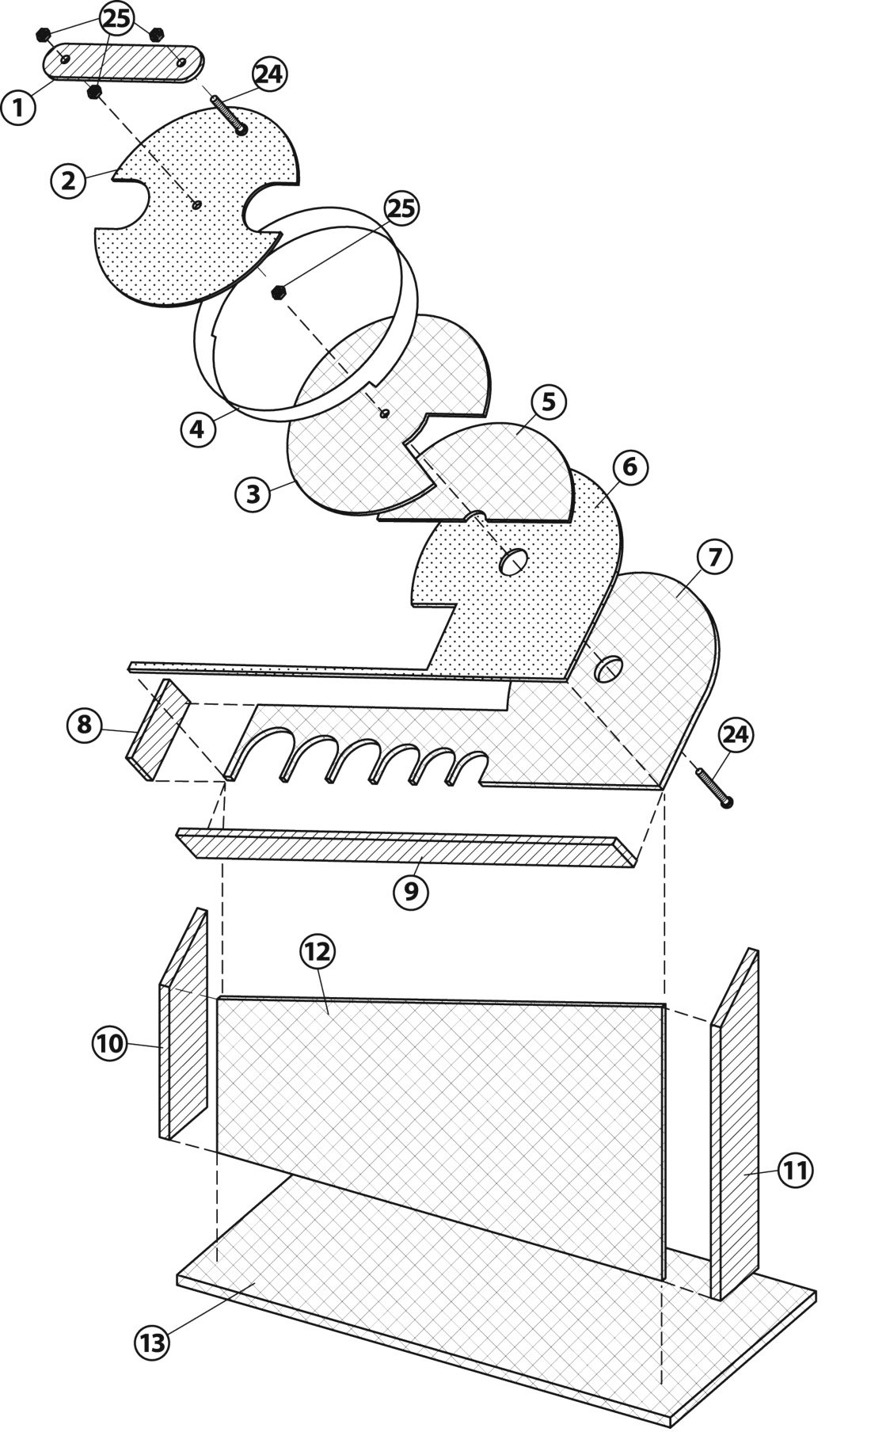
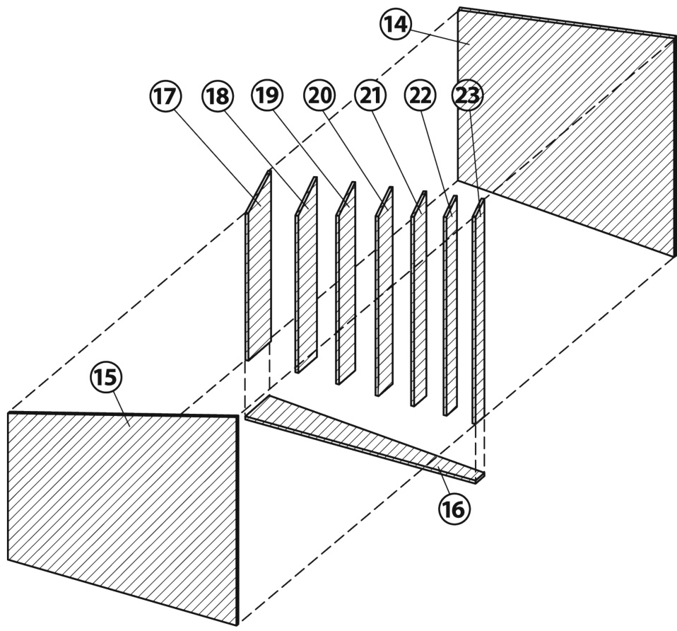

TITRE : Dessin d’ensemble éclaté
Trieuse de monnaie
Échelle : 1:10
Nomenclature des pièces
1 : Manivelle
2 : Plateau rotatif
3 : Plateau fixe
4 : Rempart
5 : Espaceur
6 : Butoir
7 : Trieuse
8 : Butée
9 : Rampe
10 : Support gauche
11 : Support droit
12 : Support avant de la trieuse de monnaie
13 : Base de la trieuse de monnaie
14 : Support arrière du collecteur de monnaie
15 : Support avant du collecteur de monnaie
16 : Base du collecteur de monnaie
17 à 23 : 7 séparateurs
24 : 2 vis de 30 mm
25 : 4 écrous

3 mm acrylique
Pièces 1, 8, 9, 10, 11, 14, 15, 16, 17, 18, 19, 20, 21, 22, 23
1,5 mm acrylique
Pièces 2 et 6
5 mm acrylique
Pièces 3, 5, 7, 12, 13
Carton
Pièce 4

5
Le problème à résoudre (suite)
Les dessins de détail de l’équipier 1
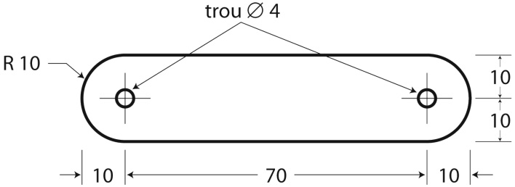
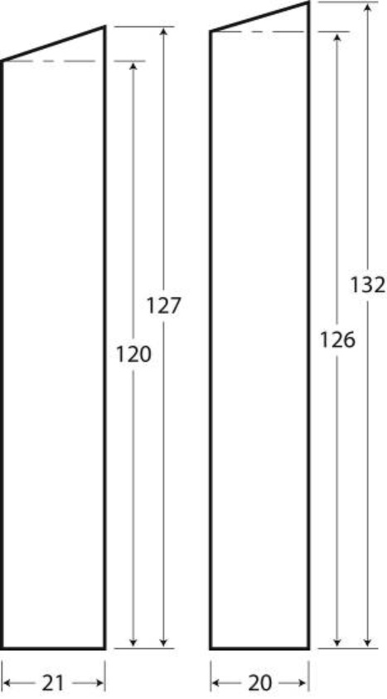
TITRE : Dessin de détail, pièces 1, 22 et 23
Trieuse de monnaie
ÉCHELLE : 1:2 ± 2 mm
Pièce 1
Pièce 22
Pièce 23

6
Le problème à résoudre (suite)
Les dessins de détail de l’équipier 2
TITRE :Dessin de détail, pièces 2, 20 et 21
Trieuse de monnaie
ÉCHELLE : 1:2 ± 2 mm
Pièce 2
Pièce 20
Pièce 21
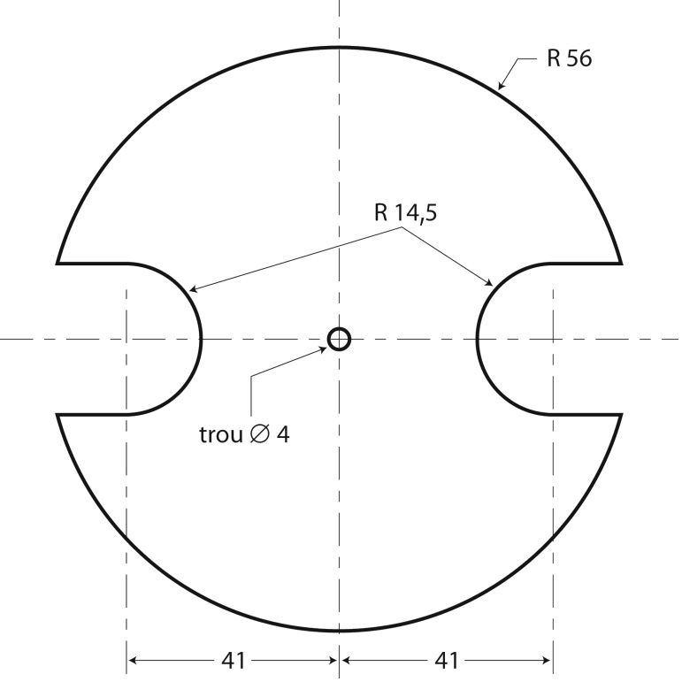
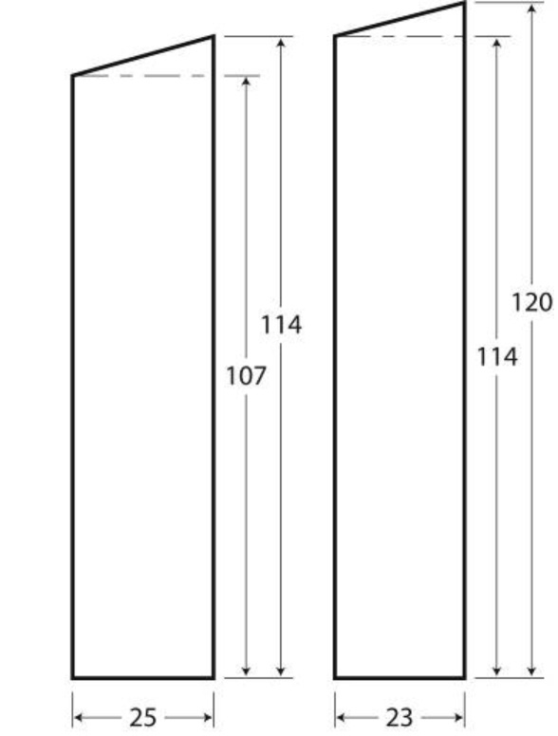

7
Le problème à résoudre (suite)
Les dessins de détail de l’équipier 3
TITRE :Dessin de détail, pièces 3, 18 et 19
Trieuse de monnaie
ÉCHELLE : 1:2 ± 2 mm
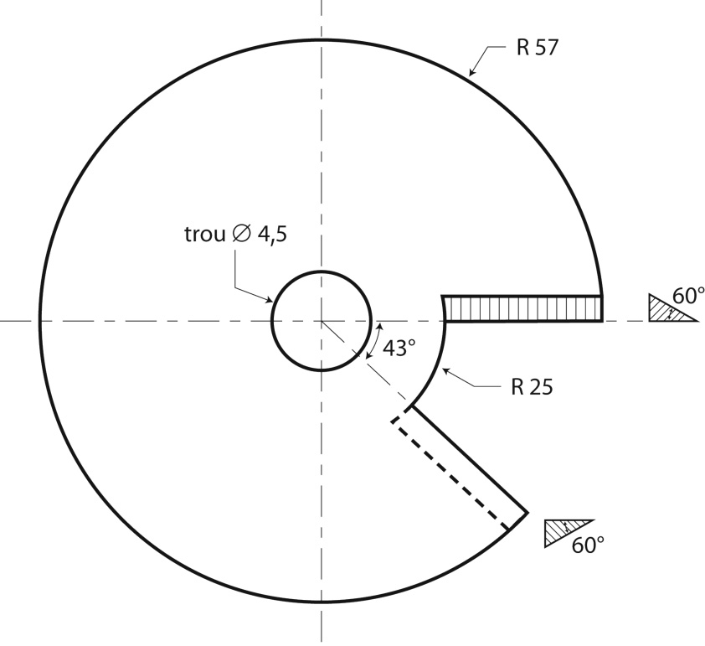
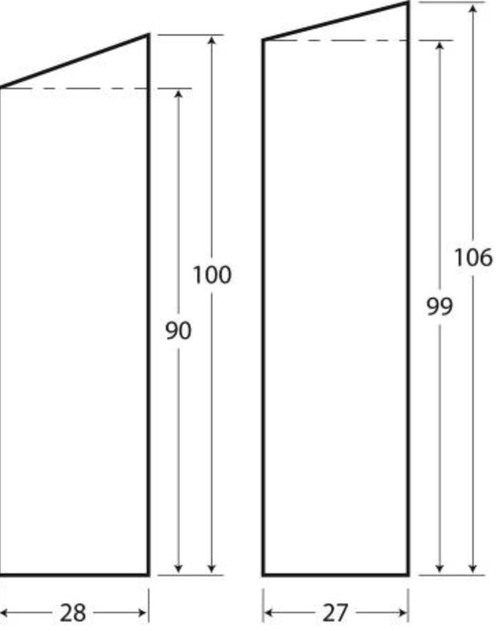
Pièce 3
Pièce 18
Pièce 19

8
Le problème à résoudre (suite)
Les dessins de détail de l’équipier 4
TITRE :Dessin de détail, pièces 4 et 6
Trieuse de monnaie
ÉCHELLE : 1:2 ± 2 mm
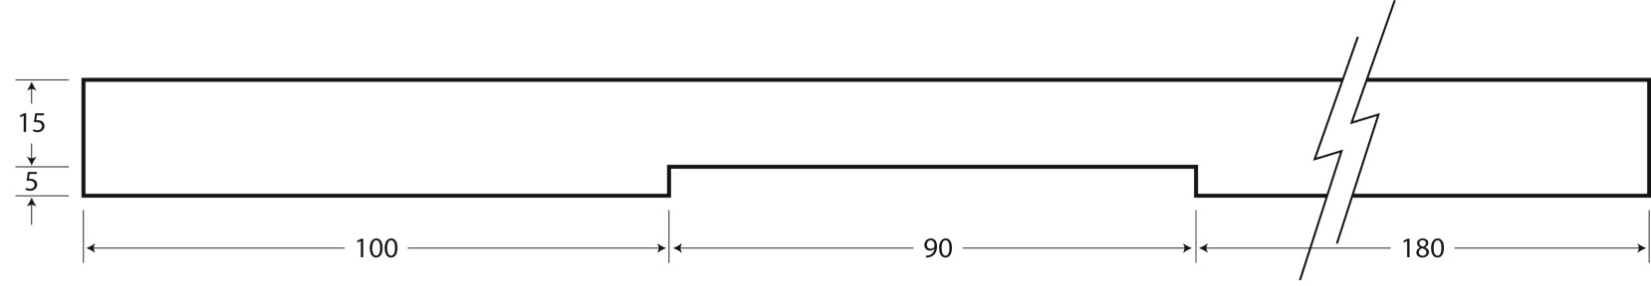
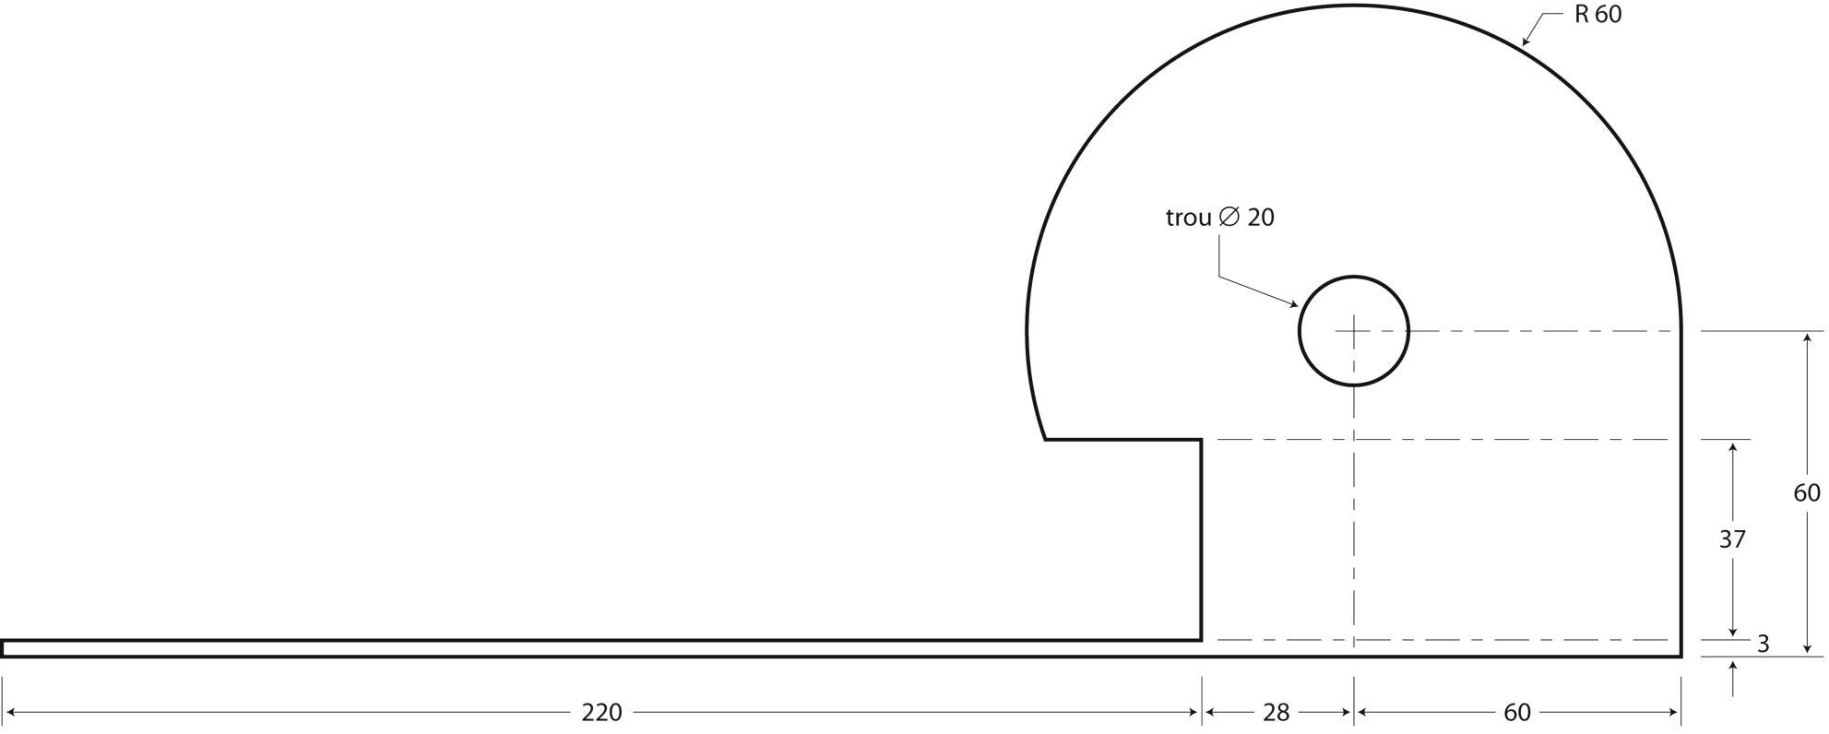
Pièce 4
Pièce 6

9
Le problème à résoudre (suite)
Les dessins de détail de l’équipier 5
TITRE :Dessin de détail, pièces 5, 8, 9 et 10
Trieuse de monnaie
ÉCHELLE : 1:2 ± 2 mm
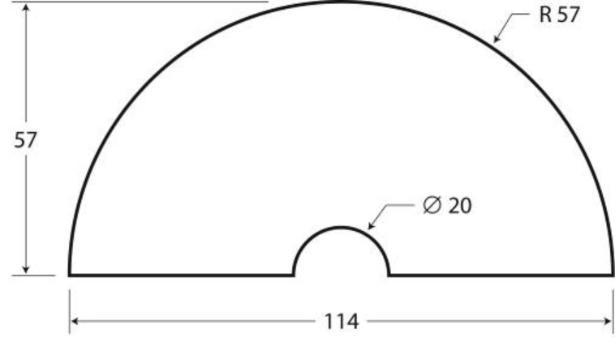
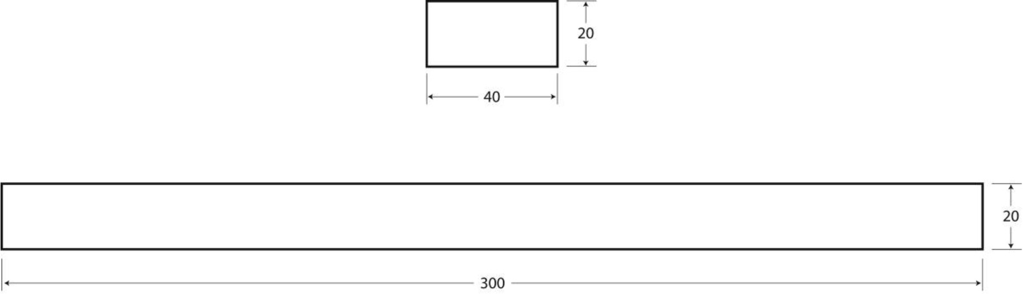
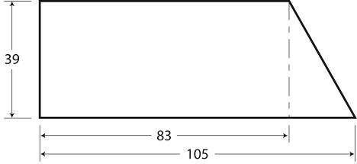
Pièce 8
Pièce 5
Pièce 9
Pièce 10

10
Le problème à résoudre (suite)
Les dessins de détail de l’équipier 6
TITRE :Dessin de détail, pièce 7
Trieuse de monnaie
ÉCHELLE : 1:2 ± 2 mm
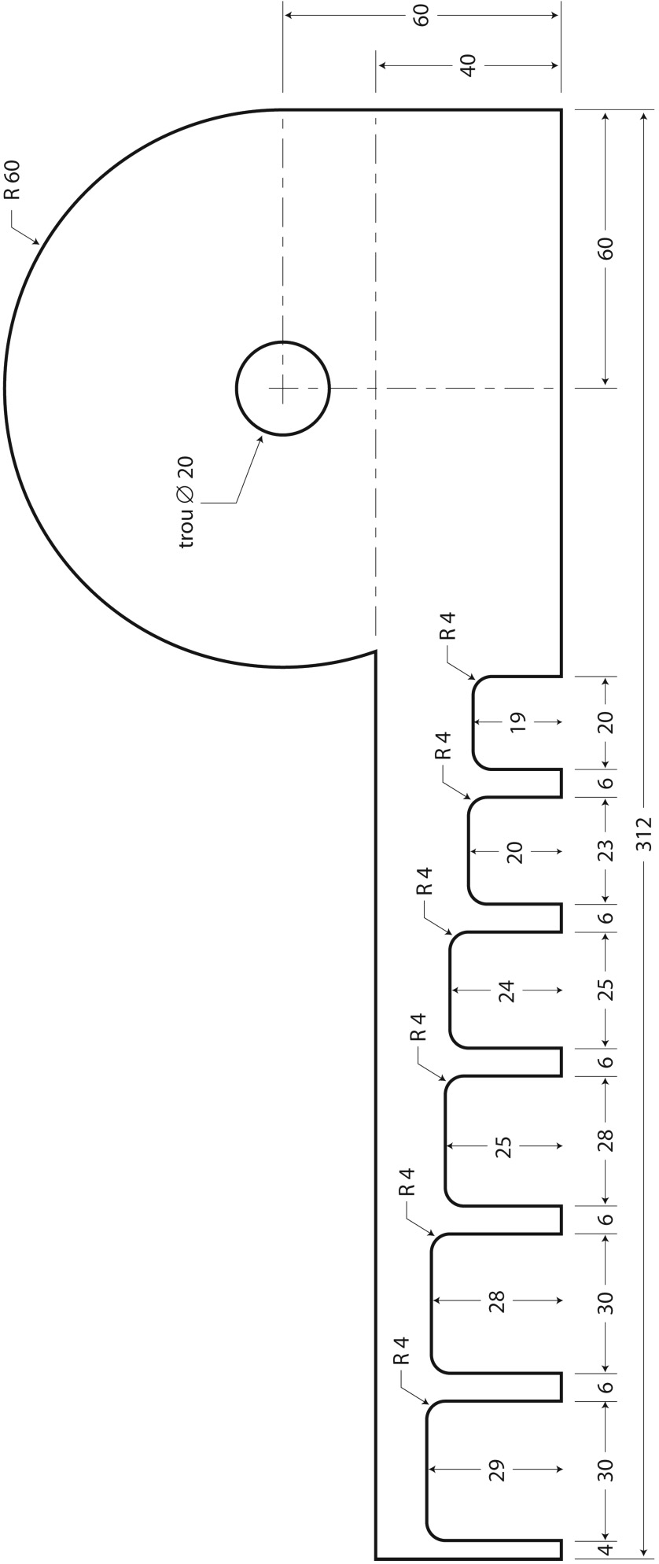
Pièce 7

11
Le problÈme à résoudre (suite)
Les dessins de détail de l’équipier 7
TITRE :Dessin de détail, pièces 11 et 13
Trieuse de monnaie
ÉCHELLE : 1:2 ± 2 mm
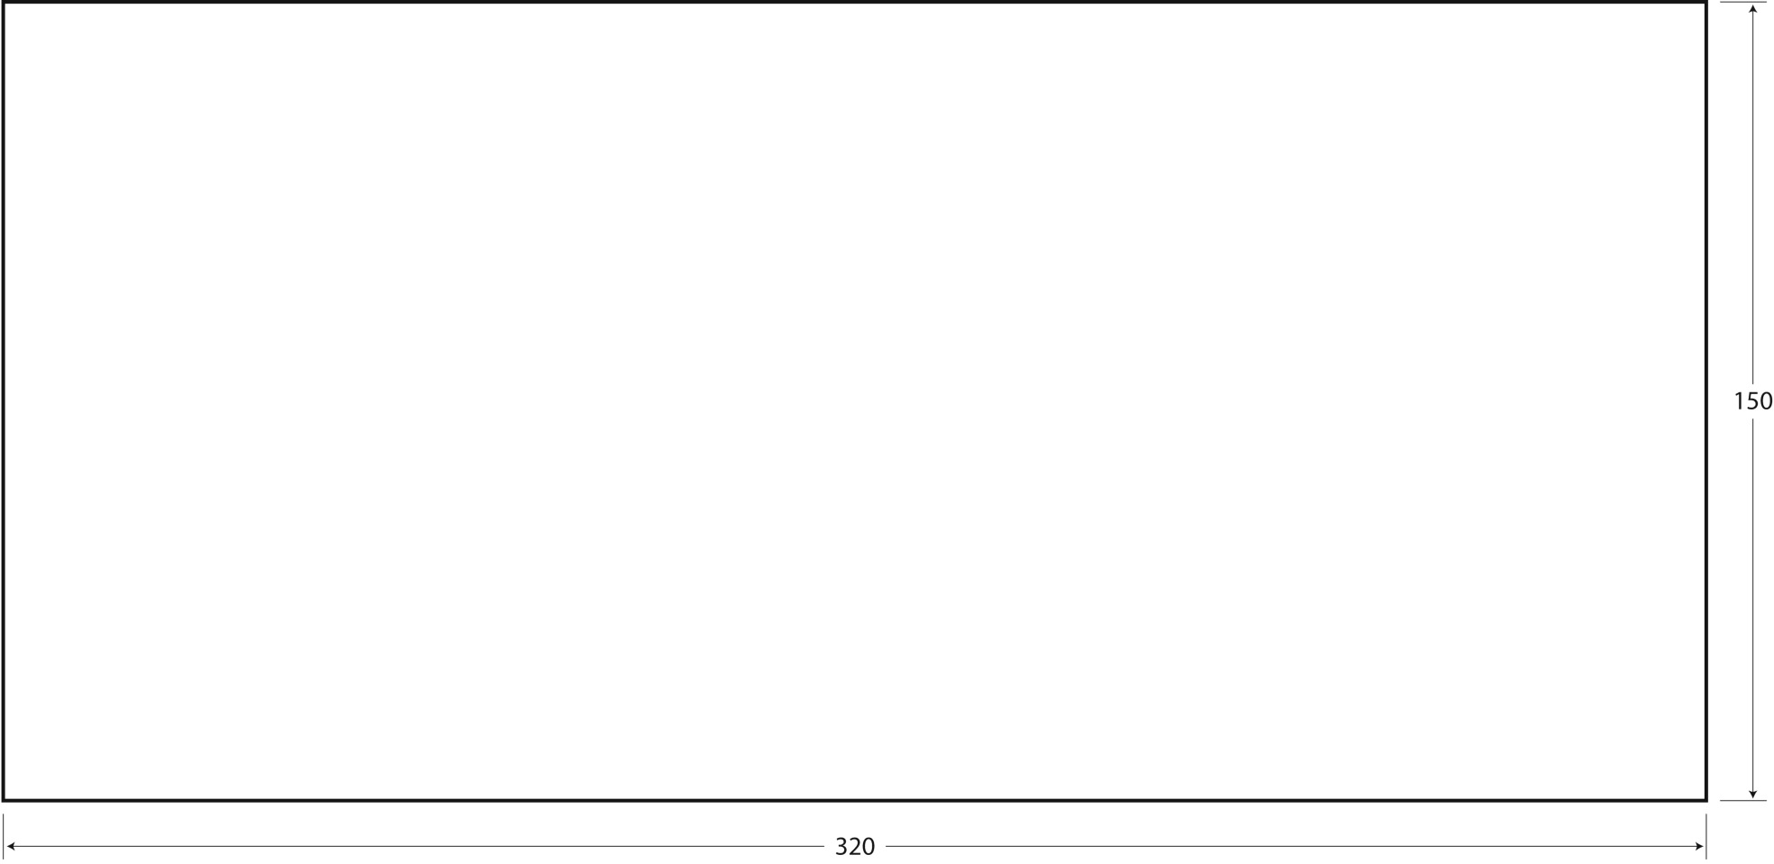
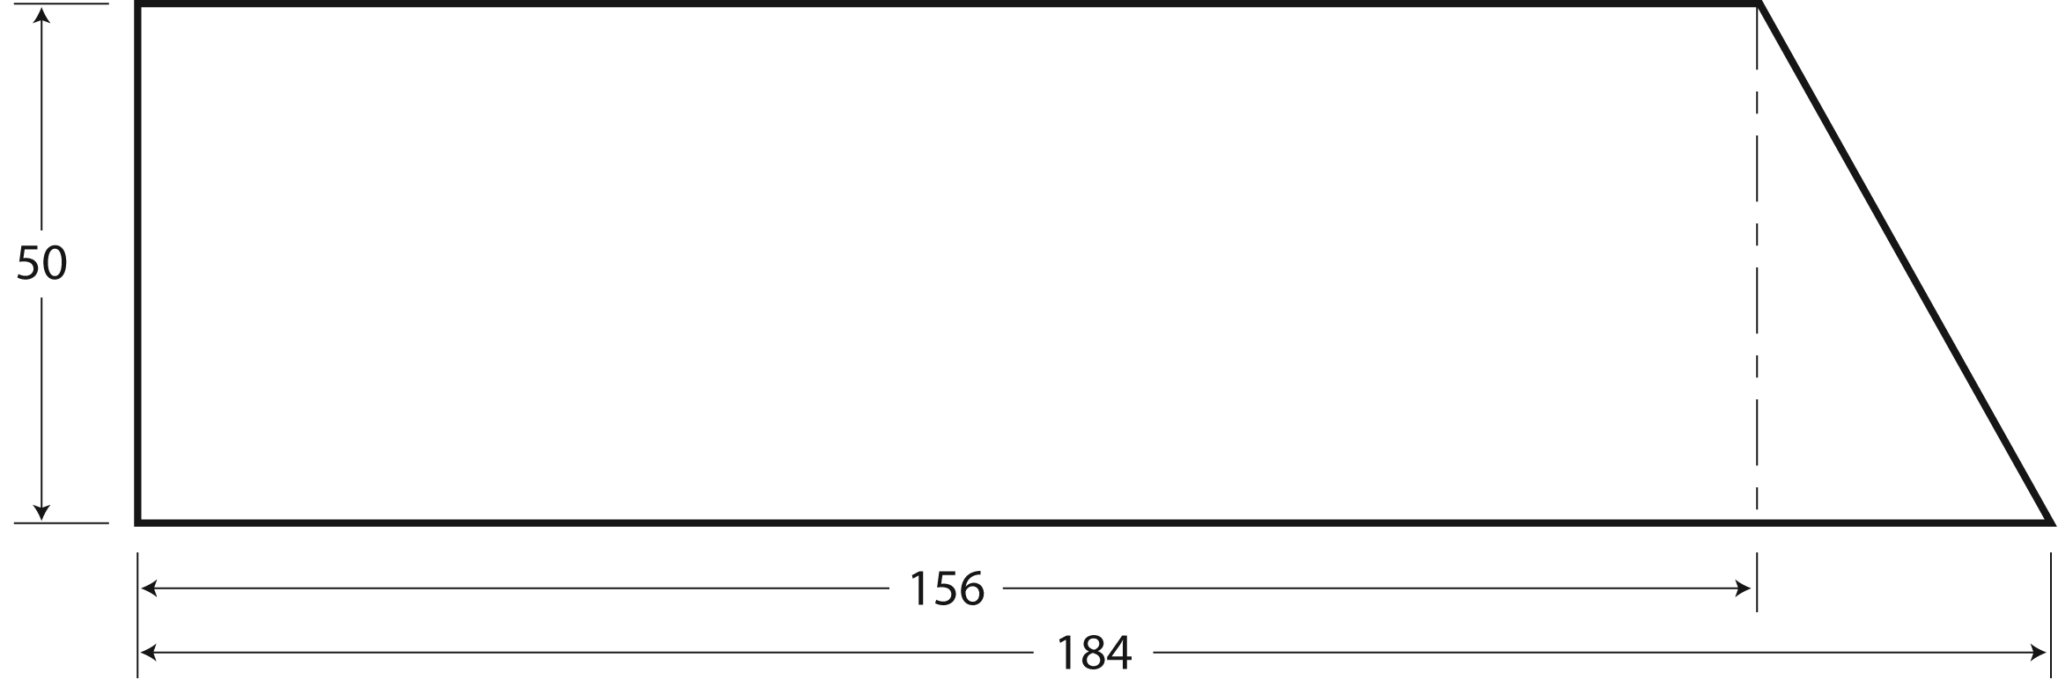
Pièce 11
Pièce 13

12
Le problème à résoudre (suite)
Les dessins de détail de l’équipier 7 (suite)
TITRE :Dessin de détail, pièces 14 et 15
Trieuse de monnaie
ÉCHELLE : 1:2 ± 2 mm
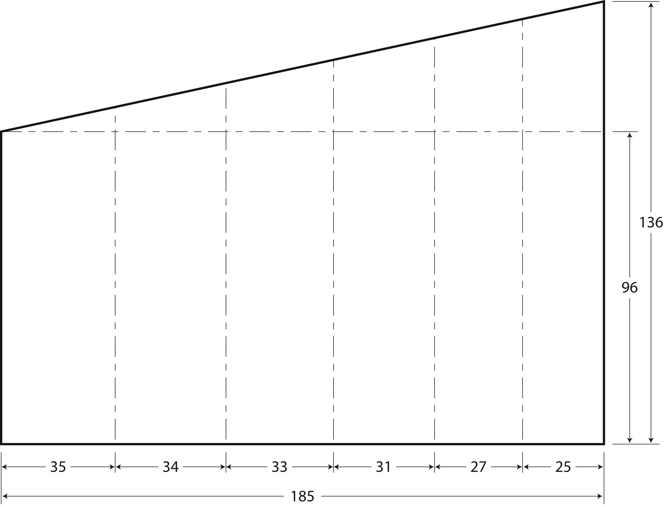
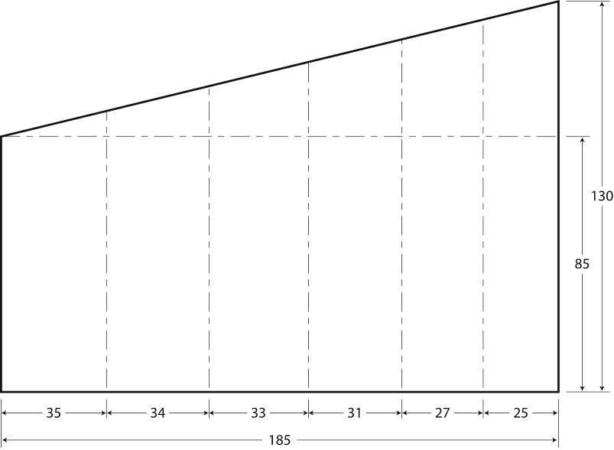
Pièce 14
Pièce 15

13
Le problème à résoudre (suite)
Les dessins de détail de l’équipier 8
TITRE : Dessin de détail, pièces 12, 16 et 17
Trieuse de monnaie
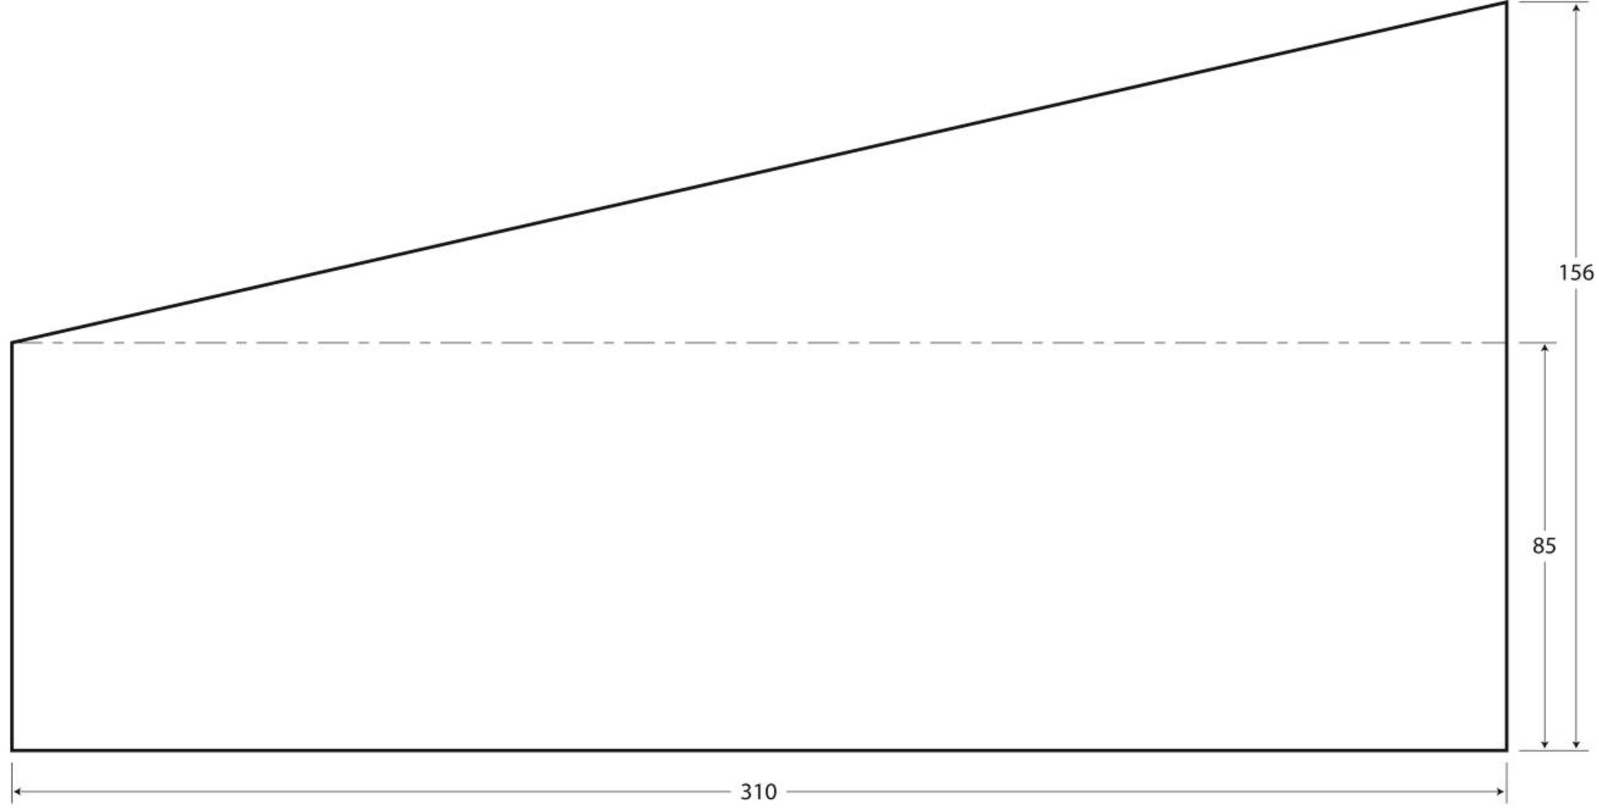
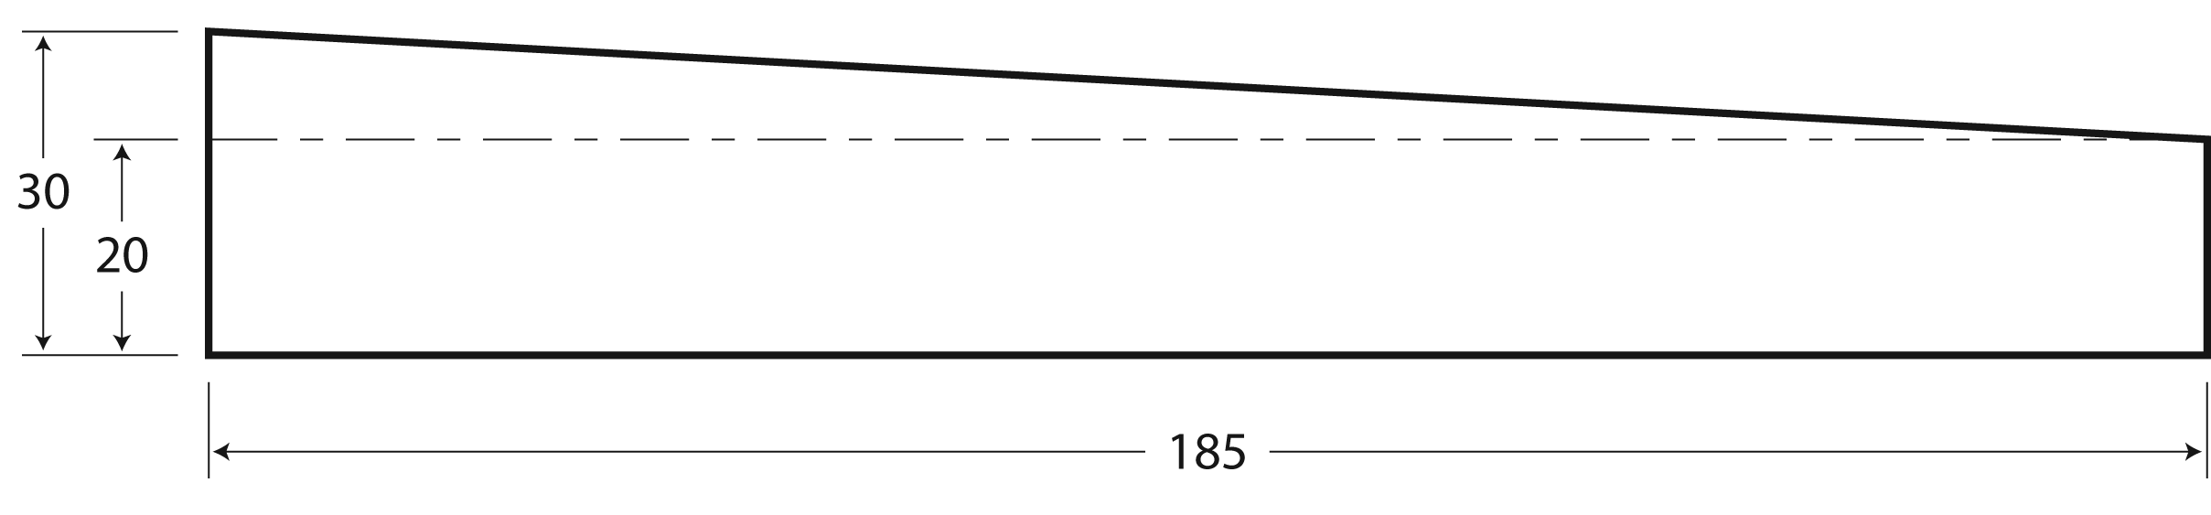
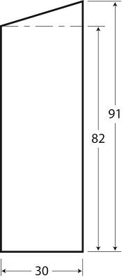
ÉCHELLE : 1:2 ± 2 mm
Pièce 12
Pièce 16
Pièce 17

14
La mise en contexte
Je m’interroge
1. Qu’est-ce qu’un dessin d’ensemble ?
2. Qu’est-ce qu’un dessin d’ensemble éclaté ?
3. Quelle est la projection normalement utilisée pour produire un dessin d’ensemble éclaté ?
4. Qu’est-ce qu’un dessin de détail ?
5. Qu’est-ce qu’une cotation ?
6. Qu’est-ce qu’une tolérance ?
7. Que sont les thermoplastiques ?
8. Quels sont les avantages d’utiliser les thermoplastiques ?

15
La mise en contexte (suite)
Je dois
9. Selon vous, quel est le but du problème à résoudre ?
Je pense
10. À l’aide du dessin d’ensemble éclaté de la trieuse de monnaie, dessinez son schéma de principe. Indiquez, à l’aide de symboles, la force appliquée sur l’objet et le mouvement de ses pièces.

Rétroaction
Est-ce que je comprends bien ce que sont : Oui Non
- la projection axonométrique : la vue éclatée (lecture) ?  
- la cotation et les tolérances ?  
- les matières plastiques (les thermoplastiques) ?  

16
La planification
Je planifie
1. Dressez la liste du matériel et des matériaux nécessaires à la fabrication des pièces.
2. Écrivez le protocole que vous devrez suivre pour fabriquer chacune des pièces.

17
La planification (suite)
2. Protocole de fabrication (suite)
3. Quelles règles de sécurité devrez-vous observer pour fabriquer vos pièces ?
Rétroaction Oui Non
Est-ce que j’ai envisagé différentes possibilités pour fabriquer les pièces ?  
Approbation de l’enseignant ou de l’enseignante

18
La mise en œuvre
Je conçois
1. Fabriquez les pièces en respectant les cotations et les tolérances des dessins de détail. Si vous modifiez votre plan d’action, reportez les changements sur les dessins, le protocole de fabrication ainsi que sur la liste du matériel et des matériaux.
2. Quelles règles de sécurité avez-vous observées pour fabriquer les différentes pièces ?
3. Assemblez les pièces de la trieuse de monnaie avec les membres de votre équipe. Assurez-vous de noter toutes les modifications apportées à votre plan d’action.
Rétroaction Oui Non
Est-ce que j’ai noté et justifié chacune des modifications
que j’ai apportées au plan d’action ?  

19
Le test final
Je vérifie
Après avoir assemblé les pièces et vérifié le fonctionnement de la trieuse de monnaie, répondez
aux questions suivantes.
1. La trieuse de monnaie remplit-elle sa fonction globale ? Expliquez votre réponse.
2. La trieuse de monnaie respecte-t-elle toutes les contraintes du cahier des charges ?
Si non, pourquoi ?
3. La trieuse de monnaie respecte-t-elle les cotations et les tolérances ? Justifiez votre réponse.
4. Avez-vous apporté des modifications au plan d’action ? Pourquoi ? Justifiez-les.
5. Avez-vous éprouvé des difficultés lors de la fabrication des pièces ? Si oui, pourquoi ?
6. Avez-vous éprouvé des difficultés à travailler en équipe ? Si oui, lesquelles ?
7. Avez-vous éprouvé des difficultés lors de l’assemblage des pièces ? Si oui, lesquelles ?
8. Quelles améliorations apporteriez-vous à la conception de la trieuse de monnaie ?
20
Mon évaluation
Utilisez la grille de la page suivante pour vous évaluer. Inscrivez A, B, C, D ou E à l’endroit approprié du tableau.
CD1 Chercher des réponses et des solutions à des problèmes d’ordre scientifique ou technologique.
 | Éléments observables | Moi | Enseignant  ou  enseignante | Commentaires
1 | La mise en contexte |  | ◻  Avec aide
 | Formulation du but et élaboration  du schéma de principe |  | ◻  Avec aide
2 | La planification |  | ◻  Avec aide
 | Pertinence des éléments  du plan d’action : liste du matériel, des matériaux, et protocole  de fabrication |  | ◻  Avec aide
3 | La mise en œuvre |  | ◻  Avec aide
 | Respect des cotations,  des tolérances et des règles  de sécurité lors de la fabrication  des pièces |  | ◻  Avec aide
4 | Le test final |  | ◻  Avec aide
 | Analyse du fonctionnement  de la trieuse de monnaie  et améliorations proposées |  | ◻  Avec aide
* Critères d’évaluation
1 Représentation adéquate de la situation
2 Élaboration d’un plan d’action pertinent, adapté à la situation
3 Mise en œuvre adéquate du plan d’action
4 Élaboration de conclusions, d’explications ou de solutions pertinentes

21
la grille d’évaluation
✓  CD1Chercher des réponses et des solutions à des problèmes d’ordre scientifique ou technologique. | E | Le travail est à reprendre. |  | Le travail est à reprendre. |  | Le travail est à reprendre. |  | Le travail est à reprendre.  * Critères d’évaluation  1Représentation adéquate de la situation  2Élaboration d’un plan d’action pertinent, adapté à la situation  3Mise en œuvre adéquate du plan d’action  4 Élaboration de conclusions, d’explications ou de solutions pertinentes
 | D | Le but est formulé plus ou moins clairement ou n’est pas lié au problème à résoudre. ET Le schéma de principe comporte des erreurs majeures. |  | Le choix du matériel et des matériaux est plus ou moins approprié. ET Le protocole de fabrication comporte plusieurs erreurs. |  | Les pièces ne sont pas conformes aux cotations et aux tolérances des dessins de détail. OU  Le travail n’est pas effectué de façon sécuritaire. |  | La trieuse de monnaie ne respecte pas la plupart des contraintes du cahier des charges.
 | C | Le but est formulé plus ou moins clairement ou n’est pas lié au problème à résoudre. OU Le schéma de principe comporte plusieurs erreurs. |  | Le choix du matériel et des matériaux est plus ou moins approprié. OU Le protocole de fabrication comporte plusieurs erreurs. |  | Plusieurs éléments des pièces ne sont pas conformes aux cotations et aux tolérances des dessins de détail.  ET  Le travail est effectué  de façon sécuritaire. |  | La trieuse de monnaie respecte la plupart des contraintes du cahier des charges, mais les améliorations proposées sont plus ou moins pertinentes.
 | B | Le but est formulé clairement et lié au problème à résoudre.  ET Le schéma de principe comporte quelques erreurs mineures. |  | Le choix du matériel et des matériaux est approprié. ET Le protocole de fabrication comporte quelques erreurs mineures. |  | Quelques éléments des pièces ne sont pas conformes aux cotations et aux tolérances des dessins de détail. ET  Le travail est effectué  de façon sécuritaire. |  | La trieuse de monnaie respecte la plupart des contraintes du cahier des charges. La plupart des améliorations proposées sont pertinentes.
 | A | Le but est formulé très clairement et lié au problème à résoudre.  ET Le schéma de principe est complet. |  | Le choix du matériel  et des matériaux est approprié. ET Le protocole de fabrication est pertinent et complet. |  | Les pièces sont conformes aux cotations  et aux tolérances des dessins de détail. ET  Le travail est effectué de façon sécuritaire. |  | La trieuse de monnaie fonctionne et respecte toutes les contraintes du cahier des charges. Les améliorations proposées sont pertinentes.
 | Éléments  observables | La mise en contexte | Formulation du but et élaboration du schéma  de principe | La planification | Pertinence des éléments du plan d’action : liste du matériel, des matériaux, et protocole de fabrication | La mise en œuvre | Respect des cotations, des tolérances et des règles de sécurité lors de la fabrication des pièces | Le test final | Analyse du fonctionnement de la trieuse de monnaie et améliorations proposées
 |  | 1 |  | 2 |  | 3 |  | 4

22

